MA（マーケティングオートメーション）ツールを
有効活用するための60のチェックリスト

MAツール導入前の確認
保有リード（※1）は1万件以上あるか？
毎月数百件以上のリードを獲得できているか？
MAツール導入の目的は明確か？
リードナーチャリング（※2）施策を行う場合、解決したい課題は明確か？
  - 例：新規リードの商談化率が低い、既存リードからの商談化率が低い など
MAツール活用後の成果目標を定めているか？
  - 例：既存リードから年間○○件の商談を作る など
MAツール導入後の費用対効果を計算したか？
MAツール導入・構築・運用プロジェクトの責任者を決めたか？
MAツールの運用担当者を決めたか？
利用しているSFAツールと連携できるか確認したか？
利用しているチャットツールなどと連携できるか確認したか？

※1：リードとは、会社名や名前、メールアドレスなどの個人情報を取得できている見込み顧客のこと。
※2：リードナーチャリングとは、見込み顧客を自社の顧客に育成すること。リードジェネレーション活動で獲得した見込み顧客を、メールやセミナー、インサイドセールスなどで啓蒙・育成するプロセス。

MAツール活用に必要な作業を行う
サイト構造は、MAツールで分析しやすいように整備されているか？
  - 例：LP（ランディングページ）が1ページのみで行動データが取得できないなどになっていないか？
  - 例：LP（ランディングページ）の導線が悪く、余計な遷移が発生していないか？
必要なページにMAツールと連携するためのタグを設置したか？
採用ページなどリードが閲覧しても意味がないページにタグを設置していないか？
DKIM設定、SPF設定をしたか？
利用規約、プライバシーポリシーにMAツールによるCookie利用を「Cookieポリシー」として記載したか？
SFAツールとMAツールを連携させたか？

MAを活用したリードナーチャリング戦略を作成する
リードナーチャリング戦略を設計したか？
顧客理解を深め、ペルソナ・カスタマージャーニーマップを作成したか？
商談化までの階段を設計（※参考画像）したか？
見込み顧客の検討フェーズごとに必要なコンテンツを用意したか？
マーケティング・インサイドセールス・セールスの間で、リードナーチャリング戦略の合意が取れているか？

※参考画像
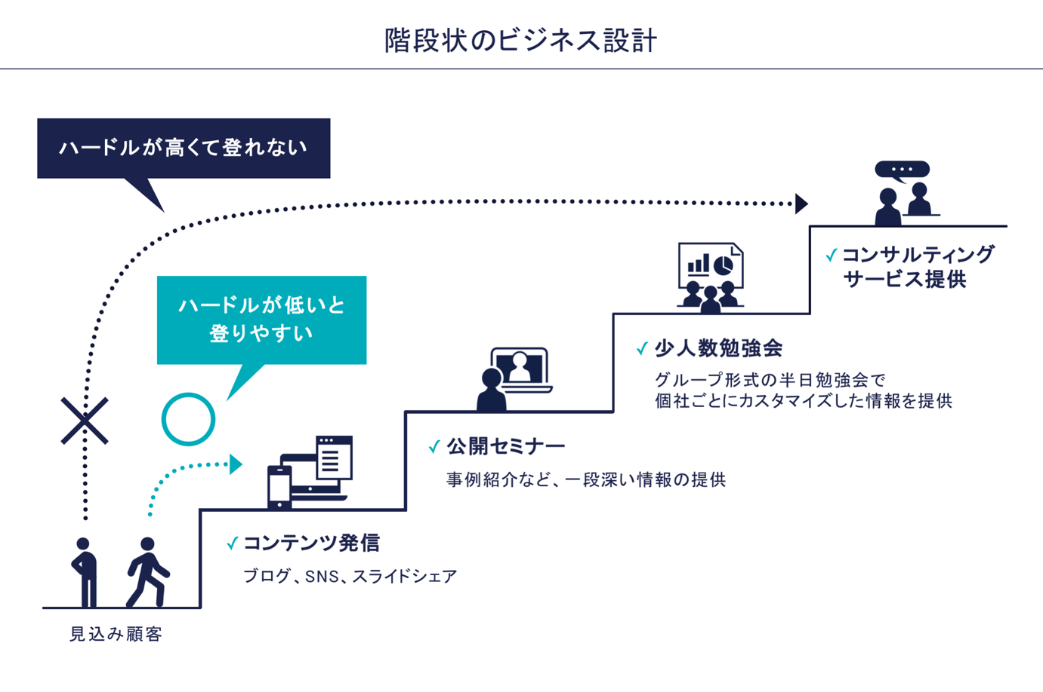

ターゲット顧客の定義を決める
ターゲットリードの定義は決まっているか？
ターゲットリードの優先順位は決まっているか？
ターゲット外リードの定義は決まっているか？
重複しているリードをマージ、削除しているか？
「競合」の定義は決まっているか？

ホットリードの定義を決め、アプローチルールを決める
ホットリード（※3）、コールドリードの定義は決まっているか？
  - 例：スコアが○○点以上、○○ページを閲覧 など
ホットリードを一覧で見られるダッシュボードを整備しているか？
ホットリード化したとき、チャットツールやメールへの通知設定をしているか？
ホットリードに対する対応時間は決まっているか？
  - 例：ホットリード化5分以内の連絡を徹底 など
ホットリードに対するアプローチルールは決まっているか？
  - 例：接続まで6回まで架電 など
アプローチの際に、インサイドセールス・フィールドセールスはリードの属性データ・行動データを参照しているか？
リードのフェーズ管理をしているか？
商談化/アポイント化の定義は決まっているか？
  - 例：BANT情報（Budget（予算）、Authority（決裁権）、Needs（必要性）、Timeframe（導入時期）の4項目の頭文字をとった略語）を取得できた
  - 例：3ヶ月以内に導入する可能性がある など
インサイドセールス、フィールドセールスがリードを手放すルールは決まっているか？
  - 例：インサイドセールス担当にアサイン後30日経過したら、マーケティングにリードを戻す など
失注リードの対応ルールは決まっているか？
  - 例：インサイドセールスかマーケティングに戻す、営業が3ヶ月後に再度アプローチする など
既存顧客からのコンバージョンが発生した場合の対応ルールを決めているか？

※3：ホットリードとは、サービス導入の検討フェーズに入り、数ヶ月以内に商談に結びつきそうな状態のリード。逆に、サービスに関する興味が薄く、課題も顕在化していない情報収集段階のリードを「コールドリード」と呼ぶ。

スコアリングのルールを決める
メルマガ開封、メルマガクリック、ブログ閲覧、サービスページ閲覧、資料ダウロードなど、施策ごとにスコアの重みづけを変えているか？
Webページ別の重みづけができているか？
  - 例：料金ページやフォーム到達など、コンバージョンに近いページのスコアを上げる など
スコアをリセット（もしくは減衰）するルールは決めているか？
スコアの重みづけは、受注したデータを元にして作られているか？

コンテンツを作り接触頻度を増やす
新しい導入事例を公開しているか？
新しいホワイトペーパー（お役立ち資料）を公開しているか？
セミナー・ウェビナーを開催しているか？
動画コンテンツを公開しているか？
新しいブログ・コラム記事を公開しているか？
ホットリードとコールドリードのそれぞれに対応した異なるコンテンツを用意しているか？

メール配信・シナリオ機能（※4）でコミュニケーション頻度を増やす
メールは週1回以上配信しているか？
ホットリードとコールドリードで、メール配信の内容を分けているか？
シナリオメールを配信しているか？
複雑なシナリオになっていないか？
シナリオメールと定期配信メールが重複していないか？
※4：シナリオ機能とは、特定のリードに対して、メールを自動送信する機能。「メルマガ未開封のリードにのみメールを再送」など条件分岐も可能。さらに、自動メール送信だけでなく、特定の条件達成でインサイドセールス担当のアサインも可能。

効果計測と改善を行う
MAツール導入後の目標数値に対する、結果の確認と振り返りを行っているか？
Cookieが紐付いたリード数と、総リード数に対するCookieが紐付いたリードの割合を確認しているか？
ホットリード判定が正しいかどうかの検証を行っているか？
スコアリングルールが正しいかどうかの判定を行っているか？
スコアリングに基づいてアプローチしたリードが商談化・受注しているか？
受注したリードの行動履歴を分析して、マーケティング施策に活用しているか？
MAツールベンダーが開催するユーザー会やセミナーに参加し、情報収集活動や活用改善を行っているか？
MAツールが提供する新しい機能をすぐにキャッチアップし、自社で活用できるかどうか確認しているか？

